UNESCO ASPnet šole v Sloveniji Črna na Koroškem, 12. 1. 2022 Šole OE ZRSŠ Slovenj Gradec

OŠ ČRNA NA KOROŠKEM VABI K SODELOVANJU V UNESCO PROJEKTU »ČAR ZIME«

FOTO NATEČAJ 2021, 2022

CILJI NATEČAJA:
- skrb za razvijanje domišljije in ustvarjalnosti,
- razvijanje lastnih umetniških potencialov, ki jih izrazijo skozi fotografijo,
- spoznavanje fotografije kot medija.

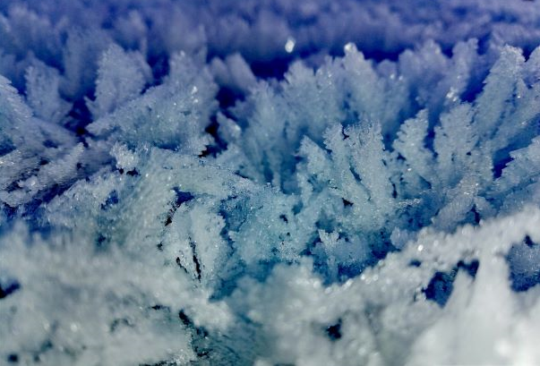

CILJNA SKUPINA: 7. – 9. razred OŠ, SREDNJA ŠOLA

Trajanje: do 31. marca 2022

NAVODILA:
Tehnika: črno-bela ali barvna.
Fotografije pošljite v digitalni obliki.
Vsako fotografijo opremite z imenom in priimkom avtorja.
Poslanim fotografijam priložite ime šole ter priimek in ime mentorja.
Pošljete lahko do 8 fotografij na šolo.

PRIJAVNICA ZA FOTO NATEČAJ »ČAR ZIME« V OKVIRU UNESCO PROJEKTA KRALJ MATJAŽ POD GORO PECO

Zavod:
Mentor:
Elektronski naslov mentorja:
Število sodelujočih učencev/dijakov:
Število poslanih fotografij:

Fotografije pošljite najkasneje do 31. 3. 2022
na naslov: vesna.burjak@os-crna.si

 | IME IN PRIIMEK UČENCA | IME IN PRIIMEK MENTORJA | NASLOV FOTOGRAFIJE
1.

2.

3.

4.

5.

6.

7.

8.

Vesna Burjak, Mitja Pranjič,
koordinatorica projekta ravnatelj

Marija Rus,
Unesco koordinatorica

